

PROIECT “**JOCUL DE 21(Black Jack)”**

PENTRU: **PROIECTAREA SISTEMELOR NUMERICE**

STUDENT: **LUCA ARIN**

PROFESOR: **MIHAI TIMAR**

**CUPRINS**

# SPECIFICAŢIE

# SCHEMĂ BLOCK

# COMPONENTELE UTILIZATE

# INSTRUCTŢIUNI DE UTILIZARE ŞI FOLOSIRE

# JUSTIFICAREA SOLUŢIEI ALESE ŞI POSIBILITĂŢI DE DEZVOLTARE ULTERIOARĂ

**SPECIFICAŢIE**

Cerinta proiectului este urmatoarea:

Să se proiecteze un automat pentru **jocul de 21** cu 2 jucători. Valorile cărților se generează aleator. Cărțile se împart pe rând celor 2 jucători. După calcularea numărului de puncte propriu, jucătorul decide daca mai dorește cărți sau nu. Se va stabili valoarea minimă considerată acceptată pentru ca un jucător să nu mai dorească și alte cărți. Dacă nici un jucător nu mai dorște carte, se compară valorile pe care le-au acumulat jucătorii și se semnalizează caștigătorul. Se consideră că asul poate lua numai valoare 11.

**SCHEMĂ BLOCK**

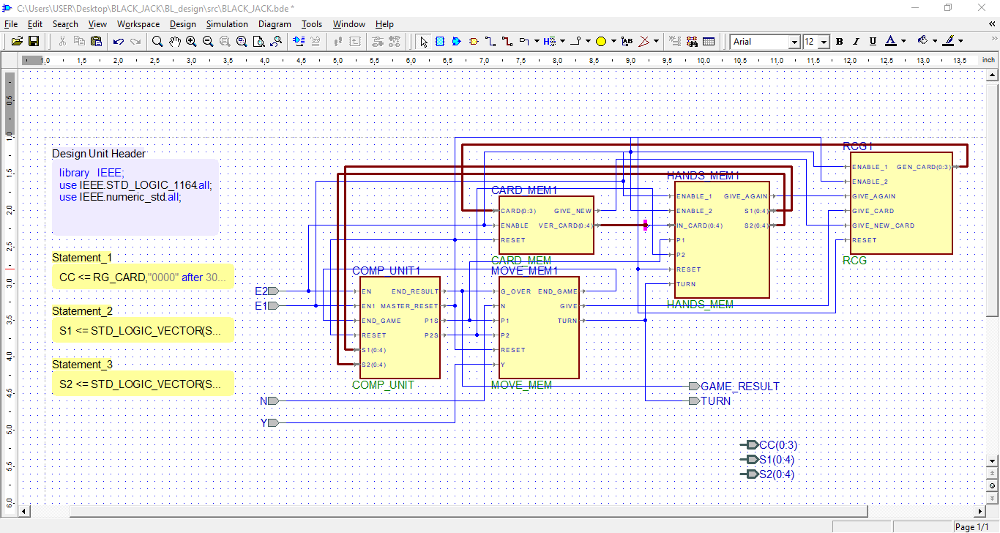

Figura de mai sus reprezintă schema simplificată a automatului. Ea conține patru intrări reprezentate de butoane accesibile utilizatorului și cinci ieșiri menite să ofere informații referitoare la stadiul jocului.

În interiorul automatului se mai găsesc 5 componente interconectate ce funcționează în funcție de informațiile transmise de ultilizator și de momentul de timp.

**COMPONENTELE UTILZATE**

Am folosit următoarele componente:

1. Un generator de numere aleatoare pentru cărți(RCG);
2. O memorie a cărților din joc(CARD_MEM);
3. Un sumator/memorie a punctajului din mâna fiecărui jucător(HAND_MEM);
4. O unitate de comparație(COMP_UNIT);
5. O unitate ce reține comenzile utilizatorului si transmite mai departe semnalele(MOVE_MEM);

I. RCG

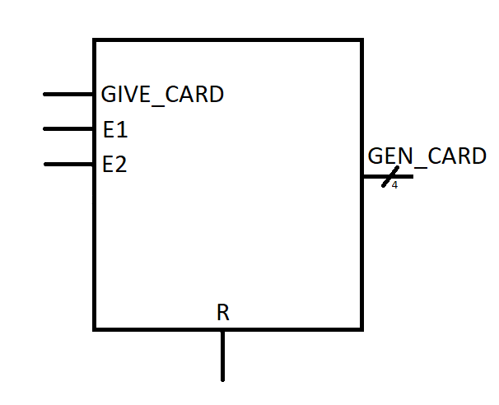

Generatorul de numere aleatoare are o funționalitate specială. La fiecare modificare a intrării GIVE_CARD pe font crescător, acesta generează o noua carte și o trimite mai departe către memoria cărților pentru a fi validată (să nu existe mai mult de 4 cărți de un fel intr-un joc). De asemenea, pentru a asigura un oarecare element aleator, odată cu pornirea jocului(E1) generatorul parcurge o secventă de numere aleatoare cu o viteză de 10 numere/ secundă astfel asigurând un punct de plecare dependent de timp. Cartea generate este pe 4 biți putând lua valori în intervalul [2,14].

II. CARD_MEM

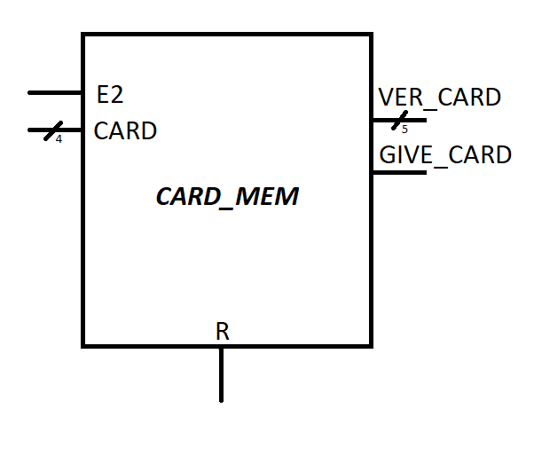

Cea de a doua componentă este memoria cărților. Aceasta are rolul de a elimina posibilitatea existenței într-un joc a mai mult de 4 cărți de același tip. Ea are ca intrări cartea venită de la RCG și un enable(E2) care ne asigură că memoria nu va lua în considerare cărțile trimise de RCG în perioada dintre pornirea automatului și inițializarea jocului.

Pentru a ține minte cărțile am folosit o memorie plină cu valoarea 4. De fiecare dată câ o carte ajunge în această componentă locația corespunzătoare cărții este decrementată. Daca valoarea este 0, atunci în loc de decrementare se cere o carte nouă.

Astfel, odată ajunsă în componentă, cartea este verificată și există doua posibilități:

a) Cartea este una validă și astfel va fi trimisă mai departe componentelor următoare;

b)Cartea nu este validă, atunci se va activa ieșirea GIVE_CARD care va trimite componentei RCG semnalul prin care i se cere o nouă carte(acest proces se poate repeta pană când cartea este una validă);

III. HAND_MEM

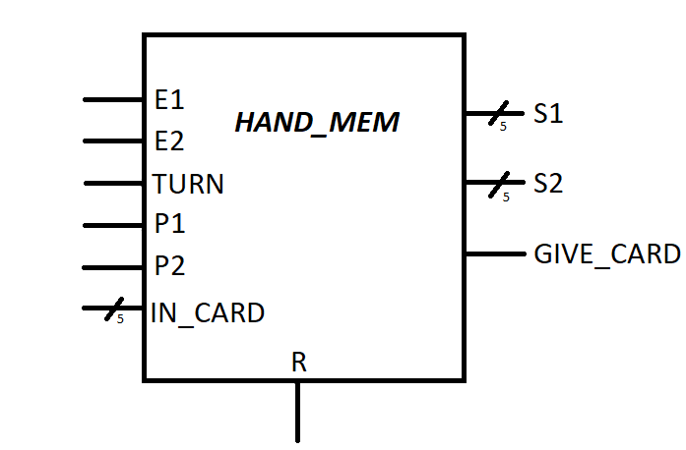

Memoria punctajului celor doi jucători este reprezentată în figura de mai sus. Ea este dependetă de ambele semnale de enable(E1 și E2) pentru a funcționa. De asemena, pentru a ști cui să atribuie valoarea cărții primite(IN_CARD) ea are nevoie să cunoscă jucătorul care a cerut această carte. Pentru asta folosim intrarea TURN care desemnează TURA cărui jucător este în momentul de față. Intrările P1 și P2 au rol în împărțirea cărților de la început, despre ele vom discuta la componenta COMP_UNIT.

Ieșirilea S1 și S2 sunt de fapt punctajele celor doi jucători iar iesirea GIVE_CARD se activează atunci când punctajul unui jucător nu este destul de mare pentru a începe jocul și necesită o carte suplimentară.

IV. COMP_UNIT

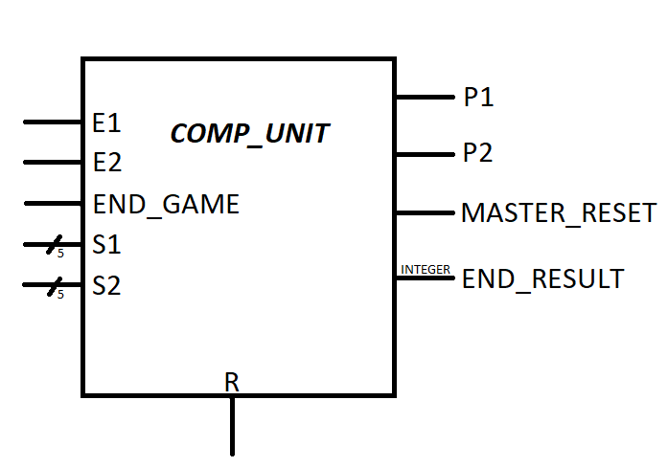

Unitate de comparare folosește în pricipiu la compararea punctajelor celor doi jucători cu anumite valori. O primă comparație este cu valoarea minimă de la care jucătorii pot refuza să mai primească alte cărți(aceasta poate fi modificată cu ușurință în cod). Când jucătorii ajung la această valoare minimă se activează ieșirile P1 și P2. O a doua comparație este cu valoare de 21. În cazul în care se depășește această valoare, jucătorul respectiv pierde automat, în timp ce dacă unul din jucători are un punctaj egal cu 21 atunci el va câștiga automat. Ultima comparație este între punctajele celor doi jucători. Această comparație se execută doar când amândoi jucătorii au refuzat cărți astfel activându-se intrarea END_GAME.

Orice finalizare a jocului va scrie o valoare pe ieșirea END_RESULT prin care se simbolizează câștigătorul. De asemenea, după un timp prestabilit jocul se va reseta.

V. MOVE_MEM

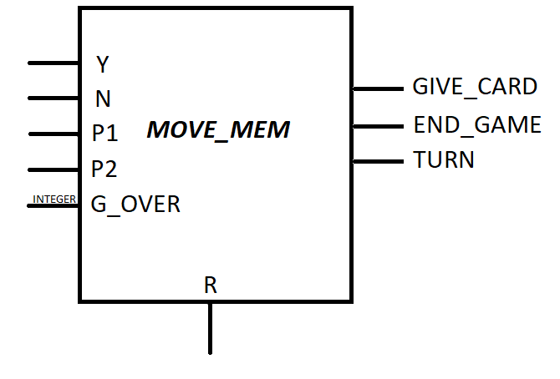

Ultima componentă a automatului este memoria mișcărilor efectuate de utilizatori. Ca intrări se pot observa semnalele de refuz(N) sau de dorință(Y) a cărților. De asemenea, aceste comenzi sunt active doar după ce impărțirea cărților obligatorii a fost făcută(de aici intrările P1 și P2). Intrarea G_OVER oprește automatul să mai primească semnale de la utilizator dacă jocul s-a încheiat.

Ieșirea GIVE_CARD se activează cu fiecare apăsare de buton Y în timp ce ieșirea END_GAME se activează daca amândoi jucătorii au refuzat cărți astfel trecându-se la compararea punctajelor.

*\*Toate componentele posedă și intrarea R ce reprezintă comanda de resetare.*

**SIMULAREA**

Pentru a exemplifica fucționalitatea automatului vom utiliza formele de undă ale unei simulări în ACTIVE-HDL

Momentul current va fi reprezentat de cursor.

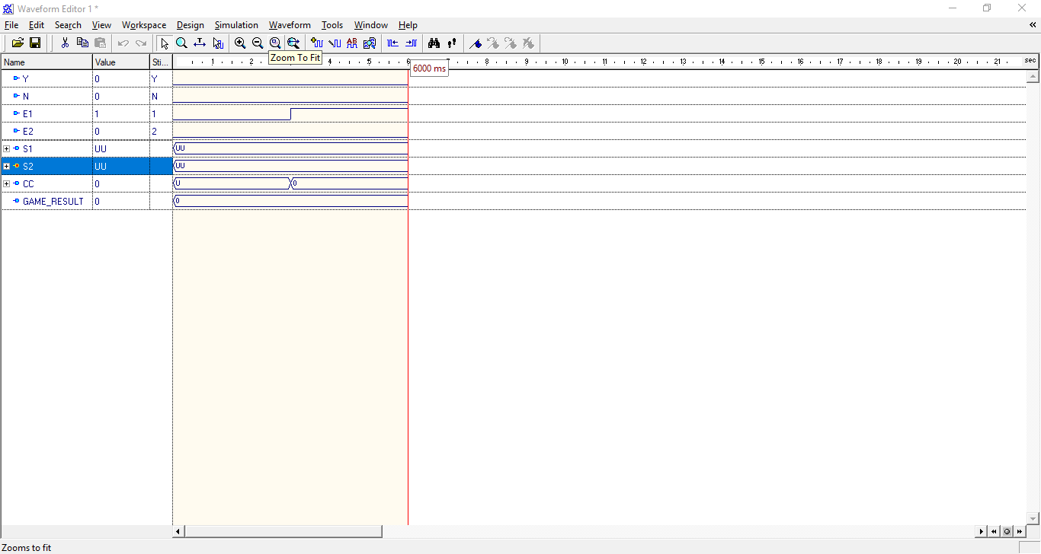

În acest moment am activat intrarea E1(ON/OFF) și singura modificare se petrece în interiorul componentei RCG care parcurge secvența de numere aleatoare.

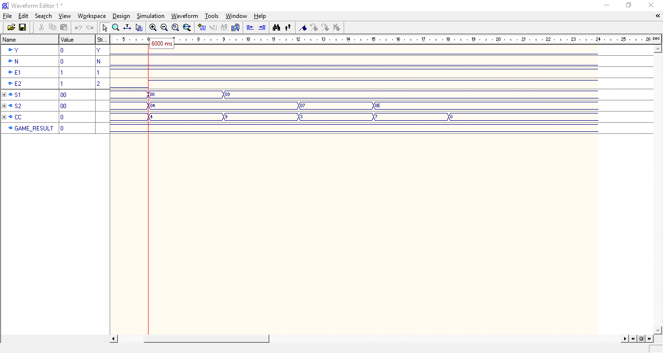

Odată cu activarea celui de-al doilea enable E2(START) se poate observa cum la fiecare trei secunde se imparte o carte fiecărui jucător urmând să se oprească odată cu atingerea valorii minime de către cei doi, în cazul nostru, 8. În final se ajunge la punctajele 9, respectiv 14. După această etapă, automatul așteaptă deciziile jucătorilor.

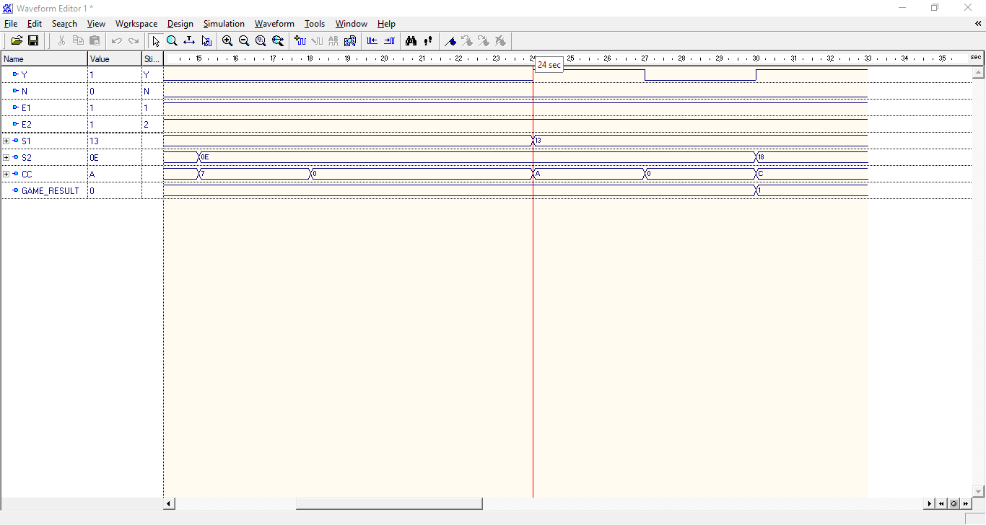

Aici putem observa decizia primului jucător de a mai dori o carte. Cartea este livrată de către RCG și adaugată punctajului actual.

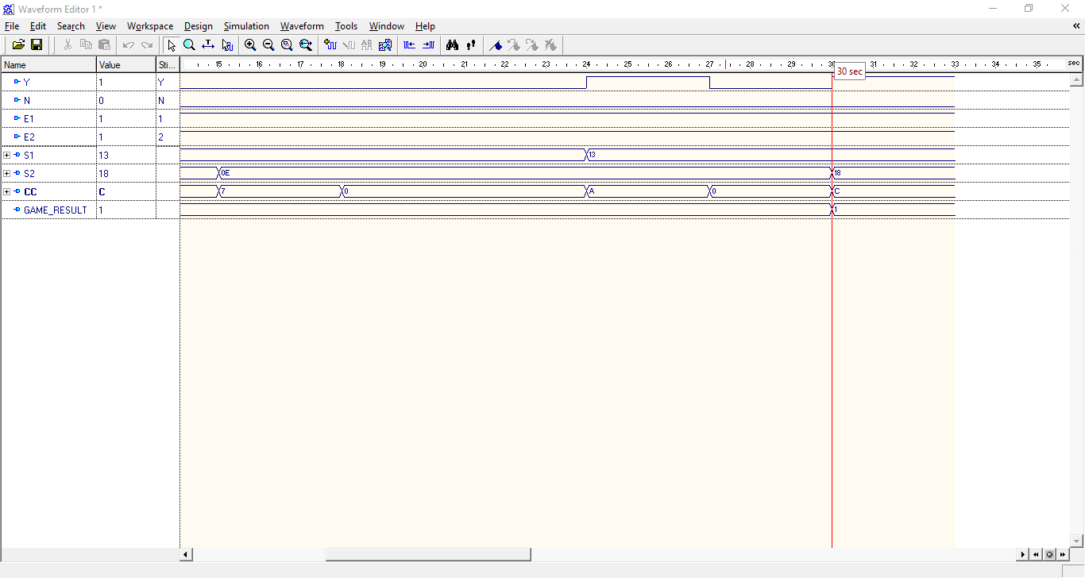

În momentul în care și cel de-al doilea jucător dorește carte putem vedeam cum acesta depășește suma de 21 și se activează ieșirea GAME_RESULT cu valoarea 1, indicând jucătorul câștigător.

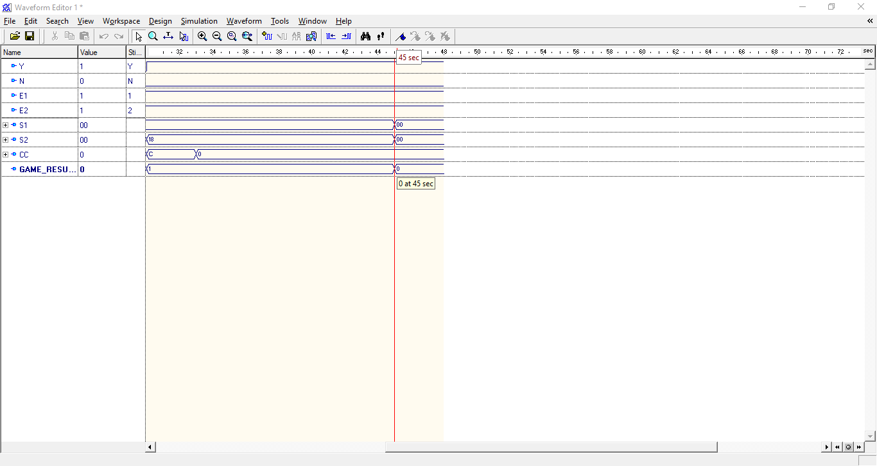

După trecerea a 15 secunde de după afișarea rezultatului jocul se va reseta.

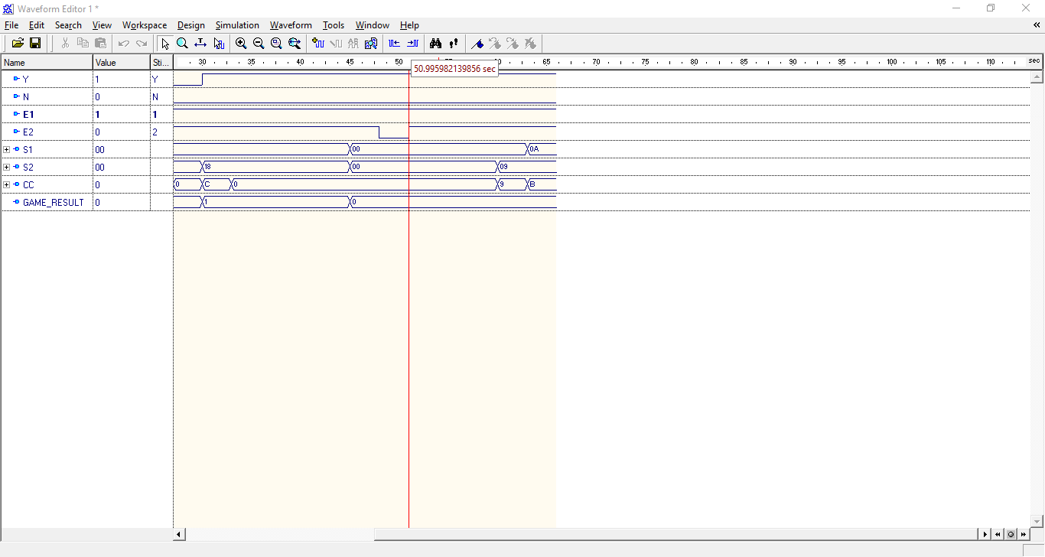

În acest moment dacă apăsăm incă o dată pe butonul E2(START) se va relua un joc nou, independent de cel anterior.

**INSTRUCTŢIUNI DE UTILIZARE ŞI FOLOSIRE**

Jocul are un concept simplu cu un număr mic de butoane pentru a ușura viața utilizatorului. Pentru a începe jocul, mai întâi utilizatorul trebuie să apese butonul E1(ON/OFF) urmat de butonul E2(START). După activarea celor doua intrări se începe împărțirea cărților. Odata finalizată această etapă, jucatorii sunt liberi să decidă dacă doresc sau nu cărți urmând ordinea indicată de ieșirea TURN.

Când jocul ajunge la un deznodământ, ieșirea END_RESULT va indica jucătorul câștigător. Pentru a începe un nou joc, doar trebuie să se apese butonul E2(START).

**JUSTIFICAREA SOLUŢIEI ALESE ŞI POSIBILITĂŢI DE DEZVOLTARE ULTERIOARĂ**

Am ales această soluție deoarece consider că este una eficientă și nu necesită un număr mare de componente. Principalul avantaj al automatului este siguranța rezultatului și inexistența situațiilor neprevazute.

În viitor automatul ar putea dispune și de un sistem de pariuri și chiar de un mod cu un singur jucător. Toate aceste posibilități de dezvolare fiind usor de incorporat proiectului deja existent datorită arhitecturii sale..